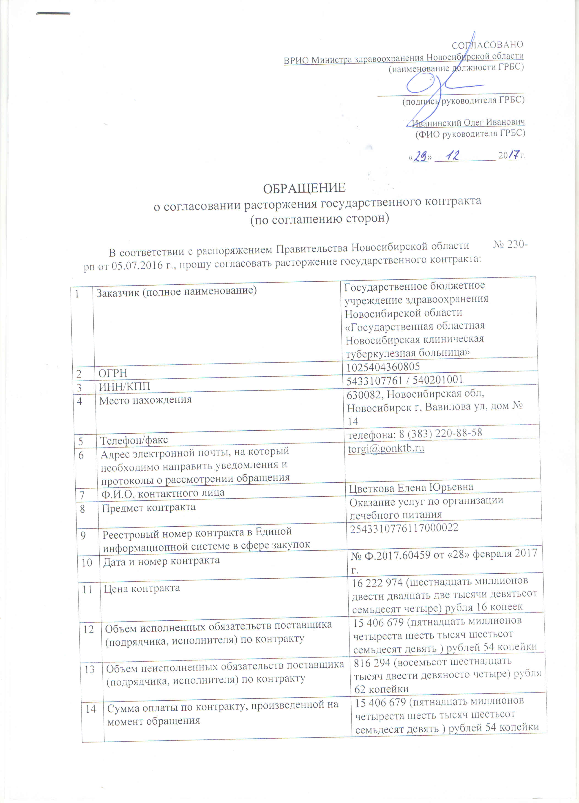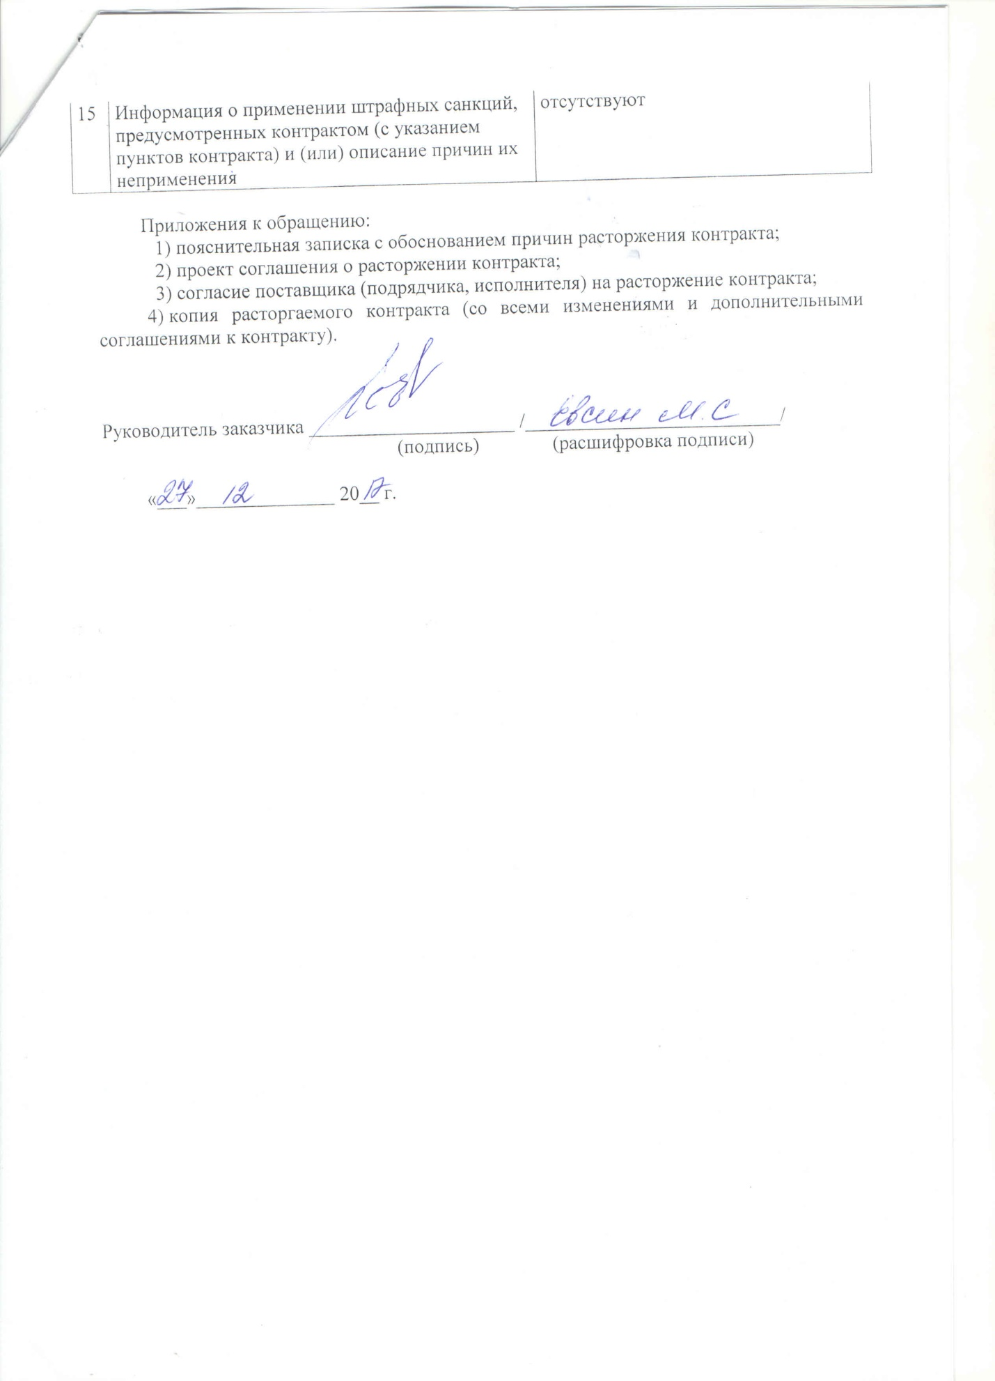

**emblem**

**МИНИСТЕРСТВО**

**ЗДРАВООХРАНЕНИЯ**

**НОВОСИБИРСКОЙ ОБЛАСТИ**

государственное бюджетное учреждение здравоохранения Новосибирской области

«Государственная областная Новосибирская клиническая туберкулезная больница»

630082, г. Новосибирск, Заельцовский р-н,

ул. Вавилова 14, Телефон 225-59-81, факс 220-85-12

E-mail: [office@gonktb.ru](mailto:office@gonktb.ru)

**Пояснительная записка**

|  |  |  |  |
| --- | --- | --- | --- |
| Наименование услуги | Наименование диет | Кол-во  койко-дней, предусмотренное Контрактом | Кол-во койко-дней, фактических |
| Оказание услуг по организации лечебного питания | ВБД (высокобелковая диета) | 82710 | 78232 |
| ВБД БУ (высокобелковая безуглеводная диета) | 5 999 | 5999 |
| ВБД БУ (высокобелковая безуглеводная диета) | 1 | 1 |

Между Государственным бюджетным учреждением здравоохранения Новосибирской области «Государственная областная Новосибирская клиническая туберкулезная больница», далее именуемый Заказчики и ООО «ТоргСиб», именуемое в дальнейшем «Исполнитель» с соблюдением требований Федерального закона от 05.04.2013 № 44-ФЗ «О контрактной системе в сфере закупок товаров, работ, услуг для обеспечения государственных и муниципальных нужд» был заключен контракт № **Ф.2017.60459** от 28.02.2017 года на «Оказание услуг по организации лечебного питания». Потребность Заказчика была рассчитана исходя из плановых показателей количества койко-дней на 2017год. В ходе исполнения контракта, в связи с непрогнозируемым уходом пациентов на праздничные и выходные дни, количество койко-дней в 2017г. составило 78232 койко-дня. Исполнителем было оказано услуг, исходя из фактического количества койко-дней (Таблица 1). На сегодняшний день Стороны пришли к соглашению расторгнуть контракт № **Ф.2017.60459** от 28.02.2017 года, исходя из фактического объема оказанных услуг, т.к. потребность в оказании услуг по контракту в полном объеме отсутствует

Соглашение о расторжении контракта № **Ф.2017.60459** от 28.02.2017 года

г. Новосибирск «___» ____________ 201__ г.

Государственное бюджетное учреждение здравоохранения Новосибирской области «Государственная областная Новосибирская клиническая туберкулезная больница», именуемое в дальнейшем «Заказчик», в лице главного врача М.С.Евсина, действующего на основании Устава, с одной стороны, и ООО «ТоргСиб», именуемое в дальнейшем «Исполнитель», в лице директора Осадчук Елена Геннадьевна, действующей на основании Устава , с другой стороны, вместе именуемые «Стороны» и  каждый в отдельности «Сторона», с соблюдением требований Федерального закона от 05.04.2013 № 44-ФЗ «О контрактной системе в сфере закупок товаров, работ, услуг для обеспечения государственных и муниципальных нужд», заключили настоящее соглашение о расторжении контракта (далее - Соглашение) о нижеследующем:

1. Контракт № **Ф.2017.60459** от 28.02.2017 года (далее - Контракт) расторгается с момента подписания Сторонами настоящего Соглашения.
2. Фактически оказано услуг на сумму 15 406 679 (пятнадцать миллионов четыреста шесть тысяч шестьсот семьдесят девять) рублей 54 копейки.
3. Оплачено за оказанные услуги 15 406 679 (пятнадцать миллионов четыреста шесть тысяч шестьсот семьдесят девять) рублей 54 копейки.
4. Обязательства Сторон по Контракту прекращаются с момента его расторжения.
5. Настоящее Соглашение составлено и подписано в двух экземплярах, имеющих одинаковую юридическую силу, по одному для каждой из Сторон.
6. Соглашение вступает в силу со дня его подписания Сторонами.

|  |  |
| --- | --- |
| **ЗАКАЗЧИК:** | **ИСПОЛНИТЕЛЬ:** |
| Государственное бюджетное учреждение здравоохранения Новосибирской области «Государственная областная Новосибирская клиническая туберкулезная больница» | ООО "ТоргСиб" |
| ИНН 5433107761  КПП 540201001  Юридический адрес: 630082, Новосибирская обл, Новосибирск г, Вавилова ул, дом № 14  Почтовый адрес: 630082, Новосибирская обл, Новосибирск г, Вавилова ул, дом № 14  Банковские реквизиты:  р/сч 40601810600043000001 в СИБИРСКОЕ ГУ БАНКА РОССИИ, Г. НОВОСИБИРСК  корр/сч: -  БИК - 045004001  ОГРН - 1025404360805  Телефон: 8 (383) 220-81-01; 8 (383) 220-85-12  E-mail: [office@gonktb.ru](mailto:office@gonktb.ru) | Почтовый и фактический адреса:  630054, г. Новосибирск, ул. Титова, 31, офис 3  ИНН 5404467738, КПП 540401001  р/с 40702810544050098116  Сибирский Банк ПАО Сбербанк г. Новосибирск  БИК 045004641  к/с 30101810500000000641  ОГРН 1125476133419  Тел. 8-(383)-342-78-33  ОКАТО 50401377000  ОКОПФ 12300  ОКПО 11853651  ОКТМО 50701000001  Дата постановки на учет в налоговый орган 31.08.2012 г |
| Главный врач _______ /Евсин М.С./  «___» ________ 201_ | Директор _______________/ Е.Г. Осадчук  «___» ________ 201_ г |

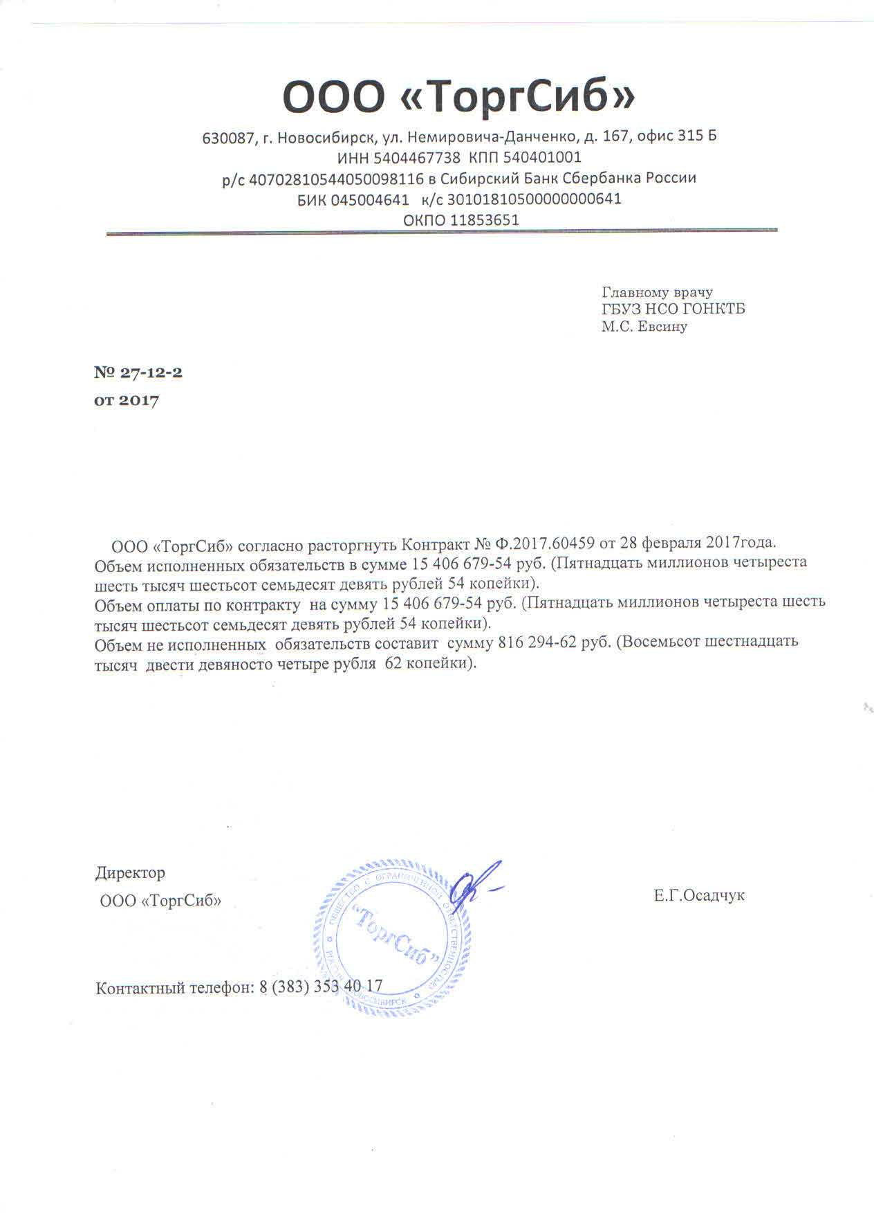

**Контракт № Ф.2017.60459**

|  |  |
| --- | --- |
|  |  |

г. Новосибирск «28» февраля 2017 г.

Государственное бюджетное учреждение здравоохранения Новосибирской области «Государственная областная новосибирская клиническая туберкулезная больница» (ГБУЗ НСО «ГОНКТБ»), именуемое в дальнейшем «Заказчик», для обеспечения нужд государственного учреждения Новосибирской области, в лице главного врача Евсина Михаила Сергеевича, действующего на основании Устава, с одной стороны, и ООО «ТоргСиб», именуемое в дальнейшем «Исполнитель», в лице директора Осадчук Елена Геннадьевна, действующей на основании Устава , с другой стороны, вместе именуемые «Стороны» и каждый в отдельности «Сторона», вместе именуемые «Стороны» и каждый в отдельности «Сторона», с соблюдением требований Федерального закона от 05.04.2013 № 44-ФЗ «О контрактной системе в сфере закупок товаров, работ, услуг для обеспечения государственных и муниципальных нужд» (далее – Закон о контрактной системе), при способе определения Исполнителя открытый аукцион в электронной форме (протокол подведения итогов № 2от 25.01.2017г.) заключили настоящий контракт (далее – Контракт) о нижеследующем:

**1. Предмет Контракта**

1.1. Предметом Контракта является оказание услуг по организации лечебного питания по заданию Заказчика в соответствии с Описанием объекта закупки (приложение № 1 к Контракту) и на условиях, предусмотренных Контрактом.

1.2. Оказание Услуг осуществляется Исполнителем в соответствии с законодательством Российской Федерации, требованиями иных нормативных правовых актов, регулирующих порядок предоставления такого вида Услуг, устанавливающих требования к качеству такого вида Услуг, в соответствии с условиями Контракта.

**2. Цена Контракта и порядок расчетов**

2.1.  Цена Контракта составляет 17 898 219 (семнадцать миллионов восемьсот девяносто восемь тысяч двести девятнадцать) рублей 26 копеек, в том числе НДС - 18 % (восемнадцать процентов), 2 730 236 (два миллиона семьсот тридцать тысяч двести тридцать шесть) рублей 84 копеек (далее - цена Контракта).

В случае, если Контракт заключается с физическим лицом, за исключением индивидуального предпринимателя или иного занимающегося частной практикой лица, сумма, подлежащая уплате физическому лицу, уменьшается на размер налоговых платежей, связанных с оплатой Контракта (с вознаграждения, подлежащего оплате физическому лицу – Исполнителю, Заказчик обязан удержать и перечислить в бюджет налог на доходы физических лиц), а также Заказчик уплачивает страховые взносы в Пенсионный фонд Российской Федерации и Федеральный фонд обязательного медицинского страхования, за исключением взносов в Фонд социального страхования Российской Федерации.

Источник финансирования: средства бюджетного учреждения.

2.2. Цена Контракта является твердой и не может изменяться в ходе его исполнения, за исключением случаев, предусмотренных Законом о контрактной системе и Контрактом.

Цена Контракта включает в себя расходы, связанные с оказанием Услуг, предусмотренных Контрактом, в полном объеме, страхование, уплату таможенных пошлин, налогов, сборов и других обязательных платежей, а также иные расходы, необходимые для исполнения Исполнителем своих обязательств по Контракту.

2.3. Исполнитель проинформирован, что в соответствии с распоряжением Правительства Новосибирской области от 14.05.2013 № 205-рп «О мерах по повышению собираемости налогов и укреплению налоговой дисциплины», при наличии у Исполнителя недоимки по налоговым платежам в бюджеты бюджетной системы Российской Федерации, превышающей сумму 1 (один) миллион рублей в течение 2 (двух) месяцев, информация может быть передана в Следственное управление Следственного комитета Российской Федерации по Новосибирской области.

2.4. Оплата по Контракту производится в следующем порядке:

2.4.1. Заказчик производит выплату авансового платежа Исполнителю, на расчетный счет, указанный в Контракте, в размере 10 % (Десяти процентов) от цены Контракта, указанной в пункте 2.1 Контракта, на основании счета, в срок до 30 марта 2017 года.

2.4.2. Расчет за Услуги производится Заказчиком на расчетный счет Исполнителя, указанный в Контракте, после оказания последним Услуг за отчетный период (календарный месяц) по Контракту в течение 60 (Шестидесяти) рабочих дней со дня окончания каждого отчетного периода по Контракту в размере стоимости фактически оказанных Заказчику Услуг с учетом выплаченного аванса по настоящему Контракту.

Расчет за Услуги производится на основании счетов, счетов-фактур, Сводных отчетов оказанных услуг по Контракту, оформленных по прилагаемой форме (приложение № 7 к Контракту), и на основании подписанных Сторонами актов приемки оказанных услуг за отчетный период оказания Услуг, оформленного по прилагаемой форме (приложение № 3 к Контракту), при отсутствии у Заказчика претензий по объему и качеству оказанных Услуг.

Обязательства Заказчика по оплате считаются исполненными с момента списания денежных средств в размере, установленном Контрактом, с лицевого счета Заказчика. За дальнейшее прохождение денежных средств Заказчик ответственности не несет.

2.5. Цена Контракта может быть снижена по соглашению Сторон без изменения предусмотренного Контрактом объема услуг, качества оказываемых услуг и иных условий Контракта. При этом Стороны составляют и подписывают дополнительное соглашение к Контракту.

2.6. По предложению Заказчика предусмотренный Контрактом объем услуг может быть увеличен или уменьшен, но не более чем на 10% (десять процентов) путем подписания Сторонами дополнительного соглашения к Контракту. При этом по соглашению сторон допускается изменение с учетом положений бюджетного законодательства Российской Федерации цены Контракта пропорционально дополнительному объему услуг исходя из установленной в Контракте цены единицы услуги, но не более чем на 10% (десять процентов) цены Контракта. При уменьшении предусмотренного Контрактом объема услуг Стороны Контракта обязаны уменьшить цену Контракта исходя из цены единицы услуги.

**3. Порядок оказания Услуг**

3.1. Исполнитель оказывает Услуги согласно Описания объекта закупки (Приложение № 1 к Контракту).

3.1.1. Лечебное питание готовится Исполнителем в соответствии с четырнадцатидневным меню (Приложения № 2 к Описанию объекта закупки) с учетом требований Заказчика по выбору такого варианта в Описании объекта закупки (Приложение № 1 к Контракту).

Исполнитель обязан оказывать Услугу Заказчику ежедневно на основании письменной заявки на организацию лечебного питания (Приложение № 5, далее «Заявка»).

В случае непредставления заявки, Исполнитель производит приготовление лечебного питания в количестве, предусмотренном предыдущей заявкой. Заявка содержит наименование и количество диет по каждому отделению стационара ГБУЗ НСО «ГОНКТБ», подлежащих передаче представителям Заказчика на определенную дату. Заявка направляется Исполнителю по факсу, электронной почте или нарочным с обязательной передачей оригинала Заявки уполномоченному представителю Исполнителя.

3.1.2. Заявка предоставляется Исполнителю не позднее 12 часов 30 минут дня, предшествующего дате оказания Услуг. Заказчик вправе до 6 час. 00 мин. дня (дате) оказания услуги, изменить Заявку для уточнения количества питающихся пациентов в отделениях стационара ГБУЗ НСО «ГОНКТБ», с указанием их диет.

3.1.3. Исполнитель обязан вести меню-раскладку для приготовления лечебного питания (Форма -44МЗ), и предоставлять их по требованию Заказчика. Закладка продуктов питания в котел производится в присутствии медицинской сестры диетической Заказчика.

3.1.4. Время (сроки) выдачи лечебного питания на каждый прием пищи определяются графиком выдачи готовой пищи в отделения ГБУЗ НСО «ГОНКТБ» (Приложение № 2 к Описанию объекта закупки).

Выдача отделениям стационара ГБУЗ НСО «ГОНКТБ» лечебного питания производится на основе раздаточной ведомости (Приложение № 6, далее «Ведомость») в двух экземплярах, которая составляется Исполнителем в соответствии с поданной Заявкой Заказчика.

3.1.5. При выдаче лечебного питания на каждый прием пищи, персонал отделений стационара ГБУЗ НСО «ГОНКТБ» расписывается за ее получение в Ведомости, после чего Ведомость подписывается уполномоченными представителями Сторон в 2 (двух) экземплярах, по одному для каждой из Сторон.

В случае обнаружения недостатков лечебного питания, представители Заказчика по настоящему Контракту отказываются от приема лечебного питания и составляется соответствующий претензионный акт (Приложение № 4, далее «Претензионный акт»). В претензионном акте указываются выявленные недостатки, порядок и сроки их устранения Исполнителем. При неявке представителя Исполнителя, Претензионный акт составляется с отметкой о причине отсутствия представителя Исполнителя.

3.2. Место оказания Услуг: Услуги оказываются Исполнителем по месту нахождения Заказчика в соответствии с Описанием объекта закупки (Приложение № 1 к Контракту).

3.3. Срок оказания Услуг Исполнителем по Контракту в полном объеме: со дня, следующего за днем подписания Контракта по 31 декабря 2017 года.

**4. Порядок сдачи и приемки оказанных Услуг**

4.1. Приемка Услуг на соответствие их объема и качества требованиям, установленным в Контракте, производится Заказчиком по окончании оказания Услуг за каждые 10 (десять) дней отчетного периода по Контракту.

4.2. После завершения оказания Услуг за каждые 10 (десять) дней отчетного периода по Контракту, предусмотренных Контрактом, Исполнитель письменно уведомляет Заказчика о факте завершения оказания Услуг за каждые 10 (десять) дней отчетного периода по Контракту и направляет в адрес Заказчика акт приемки оказанных услуг в 2 (двух) экземплярах, счет, счет фактуру, а также комплект документации согласно условий настоящего Контракта.

4.3. Не позднее 10 (десяти) рабочих дней после получения от Исполнителя документов, указанных в п. 4.2 Контракта, Заказчик рассматривает результаты и осуществляет приемку оказанных Услуг по Контракту за каждые 10 (десять) дней отчетного периода по Контракту на предмет соответствия их объема и качества требованиям, изложенным в Контракте.

Для проверки представленных Исполнителем результатов на их соответствие условиям Контракта, Заказчик проводит экспертизу. Экспертиза результатов может проводиться Заказчиком своими силами или к ее проведению могут привлекаться эксперты, экспертные организации.

4.4. Заказчик в течение 10 (десяти) рабочих дней со дня получения от Исполнителя акта об оказанных услугах обязан направить Исполнителю один экземпляр подписанного акта об оказанных услугах либо мотивированный отказ от приемки оказанных Услуг, в котором должны быть указаны выявленные Заказчиком недостатки. Заказчик вправе предоставить Исполнителю срок для устранения таких недостатков. Мотивированный отказ направляется в порядке, предусмотренном п. 11.1 настоящего Контракта.

4.5. В сроки, указанные Заказчиком в мотивированном отказе от приемки оказанных Услуг, Исполнитель обязан за свой счет и своими силами, устранить обнаруженные недостатки. В этом случае акт об оказанных услугах Заказчик подписывает в течение 5 (пяти) рабочих дней после устранения Исполнителем указанных недостатков.

Если Исполнитель в установленный срок не устранит недостатки, Заказчик вправе отказаться от исполнения Контракта и предъявить Исполнителю требование о возмещении понесенных убытков.

**5. Права и обязанности Сторон**

5.1. Заказчик вправе:

5.1.1. Требовать от Исполнителя надлежащего исполнения обязательств в соответствии с Контрактом, а также требовать своевременного устранения выявленных недостатков.

5.1.2. Требовать от Исполнителя представления надлежащим образом оформленных документов, указанных в п. 4.2 Контракта.

5.1.3. Запрашивать у Исполнителя информацию о ходе оказываемых Услуг.

5.1.4. Осуществлять контроль и надзор за качеством, порядком и сроками оказания Услуг, давать указания о способе оказания Услуг, не вмешиваясь при этом в оперативно-хозяйственную деятельность Исполнителя.

5.1.5. Отказаться от приемки результата Услуг в случаях, предусмотренных Контрактом и законодательством Российской Федерации, в том числе в случае обнаружения неустранимых недостатков.

5.1.6. Отказаться в любое время до сдачи Услуг от исполнения Контракта и потребовать возмещения ущерба, если Исполнитель не приступает своевременно к исполнению Контракта или оказывает Услуги настолько медленно, что окончание их к сроку, указанному в Контракте, становится явно невозможным.

5.1.7. Принять решение об одностороннем отказе от исполнения Контракта в соответствии с Законом о контрактной системе.

5.1.8. По соглашению с Исполнителем изменить существенные условия Контракта в случаях, установленных Законом о контрактной системе.

5.1.9. Пользоваться иными правами, установленными Контрактом и законодательством Российской Федерации.

5.2. Заказчик обязан:

5.2.1. Провести экспертизу для проверки представленных Исполнителем результатов оказанных Услуг, предусмотренных Контрактом в соответствии с п. 4.3 Контракта.

5.2.2. Сообщать в письменной форме Исполнителю о недостатках, обнаруженных в ходе оказания Услуг, в течение 2 (двух) рабочих дней после обнаружения таких недостатков. Заказчик, обнаружив при осуществлении контроля и надзора за ходом оказания Услуг отступления от условий Контракта, которые могут ухудшить качество Услуг, или иные их недостатки, должен в течение 1 (одного) календарного дня заявить об этом Исполнителю. Заказчик обязан назначить своего ответственного представителя для контроля за оказанием Исполнителем Услуг по Контракту и согласования организационных вопросов.

5.2.3. Своевременно принять и оплатить надлежащим образом оказанные Услуги в соответствии с Контрактом, включая проведение экспертизы оказанных Услуг, а также отдельных этапов исполнения Контракта в соответствии с законодательством Российской Федерации.

5.2.4. При получении от Исполнителя уведомления о приостановлении оказания Услуг в случае, указанном в подпункте 5.4.6 Контракта, в течение 3 (трех) рабочих дней рассмотреть вопрос о целесообразности и порядке продолжения оказания Услуг.

5.2.5. Не позднее 30 (Тридцати) рабочих дней с момента возникновения права требования от Исполнителя оплаты неустойки (штрафа, пени) направить Исполнителю претензионное письмо с требованием оплаты в течение 5 (пяти) рабочих дней с даты получения претензионного письма неустойки (штрафа, пени), рассчитанной в соответствии с законодательством Российской Федерации и условиями Контракта.

5.2.6. При неоплате Исполнителем неустойки (штрафа, пени) в течение 45 (Сорока пяти) рабочих дней с даты истечения срока для оплаты неустойки (штрафа, пени), указанного в претензионном письме, а также в случае полного или частичного немотивированного отказа в удовлетворении претензии, либо неполучения в срок ответа на претензию, направить в суд исковое заявление с требованием оплаты неустойки (штрафа, пени), рассчитанной в соответствии с законодательством Российской Федерации и условиями Контракта.

5.2.7. В течение 45 (Сорока пяти) рабочих дней с даты фактического исполнения обязательств Исполнителем принять необходимые меры по взысканию неустойки (штрафа, пени) за весь период просрочки исполнения обязательств, предусмотренных Контрактом, а именно потребовать оплаты неустойки (штрафа, пени), рассчитанной в соответствии с законодательством Российской Федерации и условиями Контракта за весь период просрочки исполнения, и в случае неоплаты Исполнителем неустойки (штрафа, пени) в течение указанного срока направить в суд исковое заявление с соответствующими требованиями.

5.2.8. При направлении в суд искового заявления с требованиями о расторжении Контракта одновременно заявлять требования об оплате неустойки (штрафа, пени), рассчитанной в соответствии с законодательством Российской Федерации и условиями Контракта.

5.2.9. В случае обеспечения исполнения Контракта в форме банковской гарантии, при неисполнении Исполнителем своих обязательств, Заказчик обязан обратиться к гаранту с требованием исполнить обязанности в соответствии с выданной гарантией.

При отказе гаранта исполнить требования Заказчика Заказчик обязан в течение 5 (пяти) рабочих дней с момента неисполнения или отказа гаранта обратиться в арбитражный суд с требованием об обязании гаранта исполнить обязанности, предусмотренные гарантией, либо Заказчик вправе осуществить бесспорное списание денежных средств со счета гаранта, если гарантом в срок не более чем 5 (пять) рабочих дней не исполнено требование Заказчика об уплате денежной суммы по банковской гарантии, направленное до окончания срока действия банковской гарантии.

5.2.10. Обеспечить конфиденциальность информации, представленной Исполнителем в ходе исполнения обязательств по Контракту, за исключением случаев, когда Заказчик в соответствии с законодательством Российской Федерации обязан предоставлять информацию третьим лицам.

5.2.11. Исполнять иные обязанности, предусмотренные законодательством Российской Федерации и условиями Контракта.

5.3. Исполнитель вправе:

5.3.1. Требовать своевременного подписания Заказчиком акта приемки оказанных услуг по Контракту на основании представленных Исполнителем документов, указанных в п. 4.2 Контракта, и при условии истечения срока, указанного в п. 4.3 Контракта.

5.3.2. Требовать своевременной оплаты оказанных Услуг в соответствии с условиями Контракта.

5.3.3. Требовать уплаты неустоек (штрафов, пеней) в случае просрочки исполнения Заказчиком обязательств, предусмотренных Контрактом, а также в иных случаях ненадлежащего исполнения Заказчиком обязательств, предусмотренных Контрактом.

5.3.4. Запрашивать у Заказчика разъяснения и уточнения относительно оказания Услуг в рамках Контракта.

5.3.5. Получать от Заказчика содействие при оказании Услуг в соответствии с условиями Контракта.

5.3.6. Досрочно исполнить обязательства по Контракту с согласия Заказчика.

5.3.7. Привлекать к исполнению своих обязательств по Контракту других лиц – соисполнителей, обладающих специальными знаниями, навыками, квалификацией, специальным оборудованием и т.п., по видам (содержанию) Услуг. При этом Исполнитель несет ответственность перед Заказчиком за неисполнение или ненадлежащее исполнение обязательств соисполнителей.

5.3.8. Принять решение об одностороннем отказе от исполнения Контракта в соответствии с законодательством Российской Федерации.

5.3.9. Пользоваться иными правами, установленными Контрактом и законодательством Российской Федерации.

5.4. Исполнитель обязан:

5.4.1. Своевременно и надлежащим образом исполнять обязательства в соответствии с условиями Контракта и представить Заказчику документы, указанные в п. 4.2 Контракта, по итогам исполнения Контракта.

5.4.2. Своевременно представить по запросу Заказчика в сроки, указанные в таком запросе, информацию о ходе исполнения обязательств, в том числе о сложностях, возникающих при исполнении Контракта.

5.4.3. Обеспечивать соответствие результатов Услуг требованиям качества, безопасности жизни и здоровья, а также иным требованиям сертификации, безопасности (санитарным нормам и правилам, государственным стандартам и т.п.), лицензирования, установленным законодательством Российской Федерации.

Исполнитель обязан в течение срока действия Контракта представить по запросу Заказчика в течение 1 (одного) рабочего дня после дня получения указанного запроса документы, подтверждающие соответствие Услуг указанным выше требованиям.

5.4.4. Обеспечить устранение недостатков, выявленных при приемке Заказчиком Услуг и в течение гарантийного срока, за свой счет.

5.4.5. Предоставить обеспечение исполнения Контракта в случаях, установленных Законом о контрактной системе и Контрактом.

5.4.6. Приостановить оказание Услуг в случае обнаружения не зависящих от Исполнителя обстоятельств, которые могут оказать негативное влияние на качество результатов оказываемых Услуг или создать невозможность их завершения в установленный Контрактом срок, и сообщить об этом Заказчику в течение 1 (одного) рабочего дня после приостановления оказания Услуг.

5.4.7. В течение 1 (одного) рабочего дня информировать Заказчика о невозможности оказать Услуги в надлежащем объеме, в предусмотренные Контрактом сроки, надлежащего качества.

5.4.8. В случае, если законодательством Российской Федерации предусмотрены обязательные требования к лицам, осуществляющим определенные виды деятельности, входящие в состав услуг, оказываемых по Контракту (лицензирование, членство в саморегулируемых организациях, аккредитация и прочее), Исполнитель обязан обеспечить наличие документов, подтверждающих его соответствие, либо привлекаемых им соисполнителей, требованиям, установленным законодательством Российской Федерации, в течение всего срока исполнения Контракта. Указанные документы представляются Исполнителем по требованию Заказчика в течение 3 рабочих дней со дня получения соответствующего требования.

5.4.9. Подтверждать соответствие услуги, сырья и материалов, необходимых для оказания услуги, соответствующими документами, предусмотренными законодательством, требованиям технических регламентов и т.п. Отсутствие данных документов либо несоответствие их формы и содержания требованиям законодательства свидетельствует о ненадлежащем исполнении контракта.

5.4.10. Представить Заказчику сведения об изменении своего фактического местонахождения в срок не позднее 5 (пяти) рабочих дней со дня соответствующего изменения. В случае непредставления уведомления об изменении адреса фактическим местонахождением Исполнителя будет считаться адрес, указанный в Контракте.

5.4.11. Обеспечить конфиденциальность информации, предоставленной Заказчиком в ходе исполнения обязательств по Контракту, за исключением случаев, когда Исполнитель в соответствии с законодательством Российской Федерации обязан предоставлять информацию третьим лицам.

5.4.12. Исполнять иные обязанности, предусмотренные законодательством Российской Федерации и Контрактом.

5.5. Исполнитель гарантирует, что на момент заключения Контракта:

5.5.1. В отношении него не проводится процедура ликвидации, отсутствует решение арбитражного суда о признании его банкротом и об открытии конкурсного производства, деятельность не приостановлена в порядке, предусмотренном Кодексом Российской Федерации об административных правонарушениях, а также размер задолженности по начисленным налогам, сборам и иным обязательным платежам в бюджеты бюджетной системы Российской Федерации за прошедший финансовый год не превышает 25% (двадцати пяти процентов) балансовой стоимости активов по данным бухгалтерской (бюджетной) отчетности за последний отчетный период.

5.5.2. В отношении Исполнителя – физического лица либо у руководителя, членов коллегиального исполнительного органа или главного бухгалтера Исполнителя отсутствует судимость за преступления в сфере экономики (за исключением лиц, у которых такая судимость погашена или снята), а также в отношении указанных физических лиц не применено наказание в виде лишения права занимать определенные должности или заниматься определенной деятельностью, которые связаны с оказанием Услуги.

**6. Гарантии**

6.1. Исполнитель гарантирует, что оказываемые Услуги соответствуют требованиям, установленным в Контракте, обязательным нормам и правилам, регулирующим данную деятельность (ГОСТ, ТУ), а также иным требованиям законодательства Российской Федерации, действующим на момент оказания Услуг.

6.2. Если в период срока действия настоящего Контракта обнаружатся недостатки, то Исполнитель (в случае, если не докажет отсутствие своей вины) обязан устранить их за свой счет в сроки, согласованные Сторонами и зафиксированные в претензионном акте (Приложение № 4 к Контракту) с перечнем выявленных недостатков, порядком сроком их устранения.

6.3. Исполнитель гарантирует возможность безопасного использования результата оказанных Услуг по назначению в течение всего срока действия настоящего Контракта.

**7. Ответственность Сторон**

7.1. За неисполнение или ненадлежащее исполнение своих обязательств, установленных Контрактом, Стороны несут ответственность в соответствии с законодательством Российской Федерации и Контрактом.

Размеры неустоек (штрафов, пеней), указанные в настоящем разделе, определяются в  соответствии с Правилами определения размера штрафа, начисляемого в случае ненадлежащего исполнения заказчиком, поставщиком (подрядчиком, исполнителем) обязательств, предусмотренных Контрактом (за исключением просрочки исполнения обязательств заказчиком, поставщиком (подрядчиком, исполнителем), и размера пени, начисляемой за каждый день просрочки исполнения поставщиком (подрядчиком, исполнителем) обязательства, предусмотренного Контрактом, утвержденными постановлением Правительства Российской Федерации от 25.11.2013 № 1063.

7.2. В случае просрочки исполнения Заказчиком обязательств, предусмотренных Контрактом, а также в иных случаях неисполнения или ненадлежащего исполнения Заказчиком обязательств, предусмотренных Контрактом, Исполнитель вправе потребовать уплаты неустоек (штрафов, пеней).

Пеня в размере 1/300 (одной трехсотой) действующей на дату уплаты пеней ставки рефинансирования Центрального банка Российской Федерации от не уплаченной в срок суммы начисляется за каждый день просрочки исполнения обязательства, предусмотренного Контрактом, начиная со дня, следующего после дня истечения установленного Контрактом срока исполнения обязательства.

Штрафы начисляются за ненадлежащее исполнение Заказчиком обязательств, предусмотренных Контрактом, за исключением просрочки исполнения обязательств, предусмотренных Контрактом.

Размер штрафа рассчитывается как процент цены Контракта, определяемый в следующем порядке:

2,5 процента цены Контракта в случае, если цена Контракта не превышает 3 млн. рублей;

2 процента цены Контракта в случае, если цена Контракта составляет от 3 млн. рублей до 50 млн. рублей;

7.3. В случае просрочки исполнения Исполнителем обязательств (в том числе гарантийного обязательства), предусмотренных Контрактом, а также в иных случаях неисполнения или ненадлежащего исполнения Исполнителем обязательств, предусмотренных Контрактом, Заказчик направляет Исполнителю требование об уплате неустоек (штрафов, пеней).

Пеня начисляется за каждый день просрочки исполнения Исполнителем обязательства, предусмотренного Контрактом, начиная со дня, следующего после дня истечения установленного Контрактом срока исполнения обязательства, и устанавливается Контрактом в размере не менее 1/300 (одной трехсотой) действующей на дату уплаты пени ставки рефинансирования Центрального банка Российской Федерации от цены Контракта, уменьшенной на сумму, пропорциональную объему обязательств, предусмотренных Контрактом и фактически исполненных Исполнителем, и определяется по формуле:

П = (Ц - В) x С,

где:

Ц – цена Контракта;

В – стоимость фактически исполненного в установленный срок Исполнителем обязательства по Контракту, определяемая на основании документа о приемке результатов оказания услуг, в том числе отдельных этапов исполнения Контракта;

С – размер ставки.

Размер ставки определяется по формуле:

,

где:

 – размер ставки рефинансирования, установленной Центральным банком Российской Федерации на дату уплаты пени, определяемый с учетом коэффициента К;

ДП – количество дней просрочки.

Коэффициент К определяется по формуле:

,

где:

ДП – количество дней просрочки;

ДК – срок исполнения обязательства по Контракту (количество дней).

При К, равном 0-50 процентам, размер ставки определяется за каждый день просрочки и принимается равным 0,01 ставки рефинансирования, установленной Центральным банком Российской Федерации на дату уплаты пени.

При К, равном 50-100 процентам, размер ставки определяется за каждый день просрочки и принимается равным 0,02 ставки рефинансирования, установленной Центральным банком Российской Федерации на дату уплаты пени.

При К, равном 100 процентам и более, размер ставки определяется за каждый день просрочки и принимается равным 0,03 ставки рефинансирования, установленной Центральным банком Российской Федерации на дату уплаты пени.

Штрафы начисляются за неисполнение или ненадлежащее исполнение Исполнителем обязательств, предусмотренных Контрактом, за исключением просрочки исполнения Исполнителем обязательств (в том числе гарантийного обязательства), предусмотренных Контрактом.

Размер штрафа рассчитывается как процент цены Контракта, определяемый в следующем порядке:

10 процентов цены Контракта в случае, если цена Контракта не превышает 3 млн. рублей;

5 процентов цены Контракта в случае, если цена Контракта составляет от 3 млн. рублей до 50 млн. рублей;

7.4. В случае неисполнения или ненадлежащего исполнения Исполнителем обязательств, предусмотренных Контрактом, Заказчик вправе произвести оплату по Контракту за вычетом соответствующего размера неустойки (штрафа, пени) (при этом исполнение обязательства Исполнителя по перечислению неустойки (штрафа, пени) и (или) убытков в доход бюджета возлагается на Заказчика) либо осуществить удержание суммы неустойки (штрафа, пени) из обеспечения исполнения Контракта, предоставленного Исполнителем в соответствии с разделом 8 настоящего Контракта.

7.5. Уплата Стороной неустойки (штрафа, пени) не освобождает ее от исполнения обязательств по Контракту.

7.6. Сторона освобождается от уплаты неустойки (штрафа, пени), если докажет, что неисполнение или ненадлежащее исполнение обязательства, предусмотренного Контрактом, произошло по вине другой Стороны или вследствие непреодолимой силы, а именно чрезвычайных и непредотвратимых при данных условиях обстоятельств: стихийных природных явлений (землетрясений, наводнений, пожаров и т.д.), действий объективных внешних факторов (военных действий, актов органов государственной власти и управления и т.п.), подтвержденных в установленном законодательством порядке, препятствующих надлежащему исполнению обязательств по Контракту, которые возникли после заключения Контракта, на время действия этих обстоятельств, если эти обстоятельства непосредственно повлияли на исполнение Стороной своих обязательств, а также которые Сторона была не в состоянии предвидеть и предотвратить.

**8. Обеспечение исполнения Контракта**

8.1. Обеспечение исполнения Контракта предусмотрено для обеспечения исполнения Исполнителем его обязательств по Контракту, в том числе таких обязательств, как оказание Услуг надлежащего качества, соблюдения сроков оказания Услуг, оплата неустойки (штрафа, пени) за неисполнение или ненадлежащее исполнение условий Контракта, возмещение ущерба.

Обеспечение исполнения Контракта не применяется, если участником закупки, с которым заключается Контракт, является государственное или муниципальное казенное учреждение.

Исполнение Контракта обеспечивается предоставлением банковской гарантии, выданной банком и соответствующей требованиям законодательства Российской Федерации, или внесением денежных средств на указанный Заказчиком счет, на котором в соответствии с законодательством Российской Федерации учитываются операции со средствами, поступающими Заказчику.

Способ обеспечения исполнения Контракта определяется Исполнителем самостоятельно.

8.2. Размер обеспечения исполнения Контракта составляет 20 % (двадцать процентов) начальной (максимальной) цены Контракта, что составляет 4 071 229 (четыре миллиона семьдесят одна тысяча двести двадцать девять) рублей 60 копеек.

При снижении цены в предложенной Исполнителем заявке на двадцать пять процентов и более по отношению к начальной (максимальной) цене Контракта Исполнитель, с которым заключается Контракт, предоставляет обеспечение исполнения Контракта с учетом положений ст. 37 Закона о контрактной системе.

8.3. Исполнитель в ходе исполнения Контракта вправе предоставить Заказчику обеспечение исполнения Контракта, уменьшенное на размер выполненных обязательств, предусмотренных Контрактом, взамен ранее предоставленного обеспечения исполнения Контракта. При этом Исполнитель может изменить способ обеспечения исполнения Контракта.

8.4. Срок действия банковской гарантии по 01 февраля 2018 г. Срок действия указанного обеспечения может быть прекращен до наступления указанного срока в случае досрочного исполнения Исполнителем своих обязательств по Контракту.

8.5. В случае, если по каким-либо причинам обеспечение исполнения Контракта перестало быть действительным, закончило свое действие или иным образом перестало обеспечивать исполнение Исполнителем его обязательств по Контракту, Исполнитель обязуется в течение 10 (десяти) рабочих дней с момента, когда такое обеспечение перестало действовать, предоставить Заказчику новое надлежащее обеспечение исполнения Контракта на тех же условиях и в таком же размере.

Действие указанного пункта не распространяется на случаи, если Исполнителем представлена недостоверная (поддельная) банковская гарантия.

8.6. Прекращение обеспечения исполнения Контракта или не соответствующее требованиям Закона о контрактной системе обеспечение исполнения Контракта по истечении срока, указанного в п. 8.5 Контракта, признается существенным нарушением Контракта Исполнителем и является основанием для расторжения Контракта по требованию Заказчика с возмещением ущерба в полном объеме.

8.7. В случае надлежащего исполнения Исполнителем обязательств по Контракту обеспечение исполнения Контракта подлежит возврату Исполнителю. Заказчик осуществляет возврат денежных средств на расчетный счет Исполнителя, указанный в Контракте, после оказания всего объема Услуг в течение 10 (Десяти) рабочих дней с даты подписания Сторонами акта приемки оказанных услуг за последний отчетный период по настоящему Контракту, оформленного по прилагаемой форме (приложение № 2 к Контракту), при отсутствии у Заказчика претензий по объему и качеству оказанных Услуг.

8.8. Обеспечение исполнения Контракта сохраняет свою силу при изменении законодательства Российской Федерации, а также при реорганизации Исполнителя или Заказчика.

8.9. Банковская гарантия должна быть безотзывной и должна содержать сведения, указанные в Законе о контрактной системе.

В банковскую гарантию включается условие о праве Заказчика на бесспорное списание денежных средств со счета гаранта, если гарантом в срок не более чем 5 (пять) рабочих дней не исполнено требование Заказчика об уплате денежной суммы по банковской гарантии, направленное до окончания срока действия банковской гарантии.

8.10. Все затраты, связанные с заключением и оформлением договоров и иных документов по обеспечению исполнения Контракта, несет Исполнитель.

**9. Срок действия, порядок изменения и расторжения Контракта**

9.1. Контракт вступает в силу со дня его подписания Сторонами, а при заключении Контракта по результатам проведения электронного аукциона – всоответствии с положениями частей 7 и 8 статьи 70 Закона о контрактной системе*.*

9.2. Контракт действует до 31 декабря 2017 г. включительно. Окончание срока действия Контракта не освобождает Стороны от выполнения обязательств, предусмотренных Контрактом, а также от ответственности за нарушение условий Контракта.

9.3. Контракт может быть расторгнут:

по соглашению Сторон;

по решению суда;

в случае одностороннего отказа Стороны Контракта от исполнения Контракта в соответствии с гражданским законодательством.

9.4. Заказчик вправе обратиться в суд в установленном законодательством Российской Федерации порядке с требованием о расторжении Контракта в следующих случаях:

9.4.1. При существенном нарушении Контракта Исполнителем.

9.4.2. В случае просрочки исполнения обязательств по оказанию Услуг более чем на 1 (один) календарных дней.

9.4.3. В случае неоднократного нарушения сроков оказания Услуг – более двух раз более чем на 1 (один) календарных дней.

9.4.4. В случае существенного нарушения требований к качеству оказываемых Услуг (обнаружения неустранимых недостатков, недостатков, которые не могут быть устранены без несоразмерных расходов или затрат времени, или выявляются неоднократно, либо проявляются вновь после их устранения, и других подобных недостатков).

9.4.5. Установления факта предоставления недостоверной (поддельной) банковской гарантии или содержащихся в ней сведений, а также представление банковской гарантии, не соответствующей требованиям Закона о контрактной системе.

9.4.6. В иных случаях, предусмотренных законодательством Российской Федерации.

9.5. Заказчик обязан принять решение об одностороннем отказе от исполнения Контракта, если в ходе исполнения Контракта установлено, что Исполнитель не соответствует установленным документацией о закупке требованиям к участникам закупки или представил недостоверную информацию о своем соответствии таким требованиям, что позволило ему стать победителем определения исполнителя.

9.6. Заказчик вправе принять решение об одностороннем отказе от исполнения Контракта по основаниям, предусмотренным Гражданским кодексом Российской Федерации для одностороннего отказа от исполнения договора возмездного оказания услуг, договора подряда в случаях, установленных в статье 783 ГК РФ, в том числе в следующих случаях:

9.6.1. В любое время без указания причин при условии оплаты Исполнителю фактически понесенных им расходов (пункт 1 статьи 782 ГК РФ).

9.6.2. Если Исполнитель не приступает своевременно к исполнению Контракта или оказывает Услуги настолько медленно, что окончание их к сроку становится явно невозможным (пункт 2 статьи 715 ГК РФ).

9.6.3. Если во время оказания Услуг станет очевидным, что они не будут оказаны надлежащим образом, Заказчик вправе назначить Исполнителю разумный срок для устранения недостатков и при неисполнении Исполнителем в назначенный срок этого требования отказаться от исполнения Контракта (пункт 3 статьи 715 ГК РФ).

9.6.4. Если отступления от условий Контракта или иные недостатки результата Услуг в установленный Заказчиком разумный срок не были устранены Исполнителем либо являются существенными и неустранимыми (пункт 3 статьи 723 ГК РФ).

9.6.5. Если при нарушении Исполнителем конечного срока оказания Услуг, указанного в Контракте, исполнение Исполнителем Контракта утратило для Заказчика интерес (пункт 3 статьи 708 ГК РФ, пункт 2 статьи 405 ГК РФ).

9.7. Заказчик до принятия решения об одностороннем отказе от исполнения Контракта вправе провести экспертизу оказанных Услуг с привлечением экспертов, экспертных организаций.

Если Заказчиком проведена экспертиза оказанной Услуги с привлечением экспертов, экспертных организаций, решение об одностороннем отказе от исполнения Контракта может быть принято Заказчиком только при условии, что по результатам экспертизы оказанной Услуги в заключении эксперта, экспертной организации будут подтверждены нарушения условий Контракта, послужившие основанием для одностороннего отказа Заказчика от исполнения Контракта.

9.8. Решение Заказчика об одностороннем отказе от исполнения Контракта не позднее чем в течение трех рабочих дней с даты принятия указанного решения размещается в единой информационной системе и направляется Исполнителю по почте заказным письмом с уведомлением о вручении по адресу Исполнителя, указанному в Контракте, а также телеграммой, либо посредством факсимильной связи, либо по адресу электронной почты, либо с использованием иных средств связи и доставки, обеспечивающих фиксирование такого уведомления и получение Заказчиком подтверждения о его вручении Исполнителю. Выполнение Заказчиком требований настоящего пункта считается надлежащим уведомлением Исполнителя об одностороннем отказе от исполнения Контракта. Датой такого надлежащего уведомления признается дата получения Заказчиком подтверждения о вручении Исполнителю указанного уведомления либо дата получения Заказчиком информации об отсутствии Исполнителя по его адресу, указанному в Контракте. При невозможности получения указанных подтверждения либо информации датой такого надлежащего уведомления признается дата по истечении 30 (тридцати) календарных дней с даты размещения решения Заказчика об одностороннем отказе от исполнения Контракта в единой информационной системе.

9.9. Решение Заказчика об одностороннем отказе от исполнения Контракта вступает в силу и Контракт считается расторгнутым через 10 (десять) календарных дней с даты надлежащего уведомления Заказчиком Исполнителя об одностороннем отказе от исполнения Контракта.

9.10. Заказчик обязан отменить не вступившее в силу решение об одностороннем отказе от исполнения Контракта, если в течение 10 (десяти) календарных дней с даты надлежащего уведомления Исполнителя о принятом решении об одностороннем отказе от исполнения Контракта устранено нарушение условий Контракта, послужившее основанием для принятия указанного решения, а также Заказчику компенсированы затраты на проведение экспертизы в соответствии с [п. 9.7](consultantplus://offline/ref=0643D14249E6A088D2F8A516E7617D17BC269B70614D58B1FE70E6614402B47E0ECAC33A295426FCB4a3F) Контракта. Данное правило не применяется в случае повторного нарушения Исполнителем условий Контракта, которые в соответствии с законодательством Российской Федерации являются основанием для одностороннего отказа Заказчика от исполнения Контракта.

9.11. Исполнитель вправе принять решение об одностороннем отказе от исполнения Контракта в соответствии с законодательством Российской Федерации.

9.12. По соглашению сторон путем подписания Сторонами дополнительного соглашения к Контракту допускается изменение условий Контракта с учетом положений действующего законодательства и настоящего Контракта.

**10. Порядок урегулирования споров**

10.1. Все споры и разногласия, возникшие в связи с исполнением Контракта, его изменением, расторжением или признанием недействительным, Стороны будут стремиться решить путем переговоров.

10.2. В случае недостижения взаимного согласия все споры по Контракту разрешаются в Арбитражном суде Новосибирской области.

10.3. До передачи спора на разрешение Арбитражного суда Новосибирской области Стороны примут меры к его урегулированию в претензионном порядке. Претензия должна быть направлена в письменном виде. По полученной претензии Сторона обязана дать письменный ответ по существу в срок не позднее 3 (трех) рабочих дней с момента ее получения.

**11. Прочие условия**

11.1. Все уведомления Сторон, связанные с исполнением Контракта, направляются в письменной форме по почте заказным письмом с уведомлением о вручении по адресу Стороны, указанному в Контракте, или с использованием факсимильной связи, электронной почты с последующим представлением оригинала. В случае направления уведомлений с  использованием почты датой получения уведомления признается дата получения отправляющей Стороной подтверждения о вручении второй Стороне указанного уведомления либо дата получения Стороной информации об отсутствии адресата по его адресу, указанному в Контракте. При невозможности получения указанных подтверждения либо информации датой такого надлежащего уведомления признается дата по истечении 14 (четырнадцати) календарных дней с даты направления уведомления по почте заказным письмом с уведомлением о вручении. В случае отправления уведомлений посредством факсимильной связи и электронной почты уведомления считаются полученными Стороной в день их отправки.

11.2. Контракт составлен в 2 (двух) экземплярах, по одному для каждой из Сторон, имеющих одинаковую юридическую силу. А в случае заключения Контракта по результатам электронного аукциона Контракт заключен в электронной форме в порядке, предусмотренном статьей 70 Закона о контрактной системе.

11.3. В случае перемены Заказчика по Контракту права и обязанности Заказчика по Контракту переходят к новому заказчику в том же объеме и на тех же условиях.

11.4. При исполнении Контракта не допускается перемена Исполнителя, за исключением случаев, если новый исполнитель является правопреемником Исполнителя по Контракту вследствие реорганизации юридического лица в форме преобразования, слияния или присоединения.

11.5. Во всем, что не предусмотрено Контрактом, Стороны руководствуются законодательством Российской Федерации.

**12. Приложения**

12.1. Неотъемлемыми частями Контракта являются следующие приложения к Контракту:

приложение № 1 «Описание объекта закупки»;

приложение № 2 «Спецификация»;

приложение № 3 «Акт приемки оказанных услуг» (форма);

приложение № 4 «Претензионный акт» (форма);

приложение № 5 «Заявка на организацию лечебного питания» (Форма- 22 МЗ);

приложение № 6 «Раздаточная ведомость» (Форма -23 МЗ);

приложение № 7 «Сводный отчет оказанных услуг по Контракту» (форма).

**13. Адреса, реквизиты и подписи Сторон**

|  |  |
| --- | --- |
| **Заказчик**  государственное бюджетное учреждение здравоохранения Новосибирской области «Государственная областная Новосибирская клиническая туберкулезная больница»(ГБУЗ НСО ГОНКТБ)  ИНН 5433107761  КПП 540201001  Юридический адрес: 630082, Новосибирская обл, Новосибирск г, Вавилова ул, дом № 14  Почтовый адрес: 630082, Новосибирская обл, Новосибирск г, Вавилова ул, дом № 14 Банковские реквизиты:  р/сч 40601810600043000001 в СИБИРСКОЕ ГУ БАНКА РОССИИ, Г. НОВОСИБИРСК  БИК - 045004001  ОКПО - 23651467  ОГРН - 1025404360805  ОКВЭД - 85.11.1  ОКТМО - 50701000  ОКАТО - 50401372000  ОКОПФ - 72  Телефон: 8 (383) 220-81-01;  8 (383) 220-85-12  E-mail: [noktb@ngs.ru](mailto:noktb@ngs.ru)  Главный врач/________________ М.С.Евсин | **Исполнитель**  ООО "ТоргСиб"  Почтовый и фактический адреса:  630054, г. Новосибирск, ул. Титова, 31, офис 3  ИНН 5404467738, КПП 540401001  р/с 40702810544050098116  Сибирский Банк ПАО Сбербанк г. Новосибирск  БИК 045004641  к/с 30101810500000000641  ОГРН 1125476133419  Тел. 8-(383)-342-78-33  ОКАТО 50401377000  ОКОПФ 12300  ОКПО 11853651  ОКТМО 50701000001  Дата постановки на учет в налоговый орган 31.08.2012 г  Директор _______________/ Е.Г. Осадчук |

Приложение № 2

к Контракту № **Ф.2017.60459**

от «28» февраля 2017 г.

Спецификация

|  |  |  |  |  |
| --- | --- | --- | --- | --- |
| Наименование услуги | Наименование диет | Кол-во  койко-дней | Цена за ед. с учетом НДС, руб. | Всего по Контракту,  с НДС, руб. |
| Оказание услуг по организации лечебного питания | ВБД (высокобелковая диета) | 91 900 | 182,18 | 16 742 451,00 |
| ВБД БУ (высокобелковая безуглеводная диета) | 5 999 | 190,97 | 1 145 629,03 |
|  | ВБД БУ (высокобелковая безуглеводная диета) | 1 | 139,23 | 139,23 |
| Итого: 97 900 | | | | **17 898 219,26** |

|  |  |
| --- | --- |
| **Заказчик**  ГБУЗ НСО ГОНКТБ | **Исполнитель**  ООО "ТоргСиб" |
| Главный врач/________________ М.С.Евсин | Директор _______________/ Е.Г. Осадчук |

Приложение № 3

к Контракту № **Ф.2017.60459**

от «28» февраля 2017 г..

**АКТ ПРИЕМКИ ОКАЗАННЫХ УСЛУГ**

г. Новосибирск «___» ________ 20__ г.

________________________________________________, именуемый (ая) в дальнейшем «Заказчик»,

(наименование организации)

в лице_______________________________________________________________________________________,

(должность, ФИО)

действующего на основании ____________________________________________________________________,

(Устава, Положения, Доверенности)

с одной стороны, и ____________________________________________________________________________,

(наименование организации)

именуемый (ая) в дальнейшем «Исполнитель», в лице ______________________________________________,

(должность, ФИО)

действующего на основании ____________________________________________________________________,

(Устава, Положения, Доверенности)

с другой стороны, вместе именуемые «Стороны», составили настоящий акт о нижеследующем:

1. В соответствии с контрактом от «__» ______ 20_ г. №______ (далее – Контракт) Исполнитель

выполнил обязательства по оказанию услуг, а именно:

_____________________________________________________________________________________________

_____________________________________________________________________________________________

_____________________________________________________________________________________________

2. Фактическое качество оказанных услуг соответствует (не соответствует) требованиям Контракта:

_____________________________________________________________________________________________

_____________________________________________________________________________________________

_____________________________________________________________________________________________

3. Вышеуказанные услуги согласно Контракту должны быть оказаны «___» ________ 20___ г.,

фактически оказаны «___» ________ 20___ г.

4. Недостатки оказанных услуг выявлены/не выявлены

_____________________________________________________________________________________________

_____________________________________________________________________________________________

_____________________________________________________________________________________________

5. Сумма, подлежащая оплате Исполнителю в соответствии с условиями Контракта _____________.

6. В соответствии с п. _____ Контракта сумма штрафных санкций составляет ___________________ (указывается порядок расчета штрафных санкций).

Общая сумма штрафных санкций составляет: ______________________________________________.

7. Итоговая сумма, подлежащая оплате исполнителю с учетом удержания штрафных санкций,

составляет __________________________________________________________________________________.

8. Результаты оказанных услуг по Контракту:______________________________________________.

Принял: Сдал:

Заказчик Исполнитель

_______________________ ________________________

МП МП

Приложение № 4

к Контракту № **Ф.2017.60459**

от «28» февраля 2017 г.

*начало формы*

*наименование учреждения*

«______» ________________201____ года

**Претензионный акт** №_______

*При оказании услуг обнаружены следующие нарушения условий:*

*________________________________________________________________________________________________________________________________________________________________________________________________________________________________________________________________________*

*(описываются несоответствия/недостатки оказанных услуг (несоответствие количества, качества передаваемого лечебного питания (готовой продукции) и пр.)*

До ______ час ________ мин «____» 201__ г.

**__________________________________________________________________________________________________________________________________________________________________________________________**

**_______________________________________________________________________________________________________________________________________________________________________________________________________________________________________________________________________________________**

*(указывается порядок и сроки устранения описываемых несоответствий/недостатков оказанных услуг (несоответствие количества, качества передаваемого лечебного питания (готовой продукции) и пр.)*

***Представители Заказчика: Представители Исполнителя***

**________________________(ФИО) ________________________(ФИО)**

**________________________(ФИО) ________________________(ФИО)**

**________________________(ФИО) ________________________(ФИО)**

*Приложения: Копии Заявок, по которой выявлены недостатки.*

*конец формы*

**Заказчик Исполнитель**

_______________/ / ________________ / /

м.п. м.п.

Приложение № 5

к Контракту № **Ф.2017.60459**

от «28» февраля 2017 г.

**Заявка на организацию лечебного питания**

Форма №22-МЗ

к Инструкции по организации

лечебного питания

в лечебно-профилактических

учреждениях

**Сводные сведения по наличию больных, состоящих на питании**

на _______ часов «___»__________ 201___ г.

|  |  |  |  |  |  |  |
| --- | --- | --- | --- | --- | --- | --- |
| **№/наименование отделения** | **Количество пациентов** | **Стандартные и др. диеты** | | | | |
|  |  |  |  |  |  |  |
|  |  |  |  |  |  |  |
|  |  |  |  |  |  |  |
|  |  |  |  |  |  |  |
| **Итого** |  |  |  |  |  |  |

Врач-диетолог

(медсестра диетическая) ___________________

Приложение № 6

к Контракту № **Ф.2017.60459**

от «28» февраля 2017 г.

Форма N 23-МЗ

к Инструкции по организации

лечебного питания

в лечебно-профилактических

учреждениях

**РАЗДАТОЧНАЯ ВЕДОМОСТЬ**

**На отпуск отделениям рационов лечебного питания**

**____________________________________________**

**(прием пищи: завтрак, обед, ужин и т.д.)**

**«___»_________ 20__ г.**

|  |  |  |  |  |  |  |  |  |  |
| --- | --- | --- | --- | --- | --- | --- | --- | --- | --- |
| Наименование  или  N отделения | Кол-во больных | Наименование блюд | | | | | Вес  одной порции, (в граммах) | Общий  вес | Подпись в получении (буфетчицы) |
|  |  |  |  |  |  |  |  |  |  |
|  |  |  |  |  |  |  |  |  |  |

Врач-диетолог (медицинская сестра диетическая) _________________/ ________________/

(подпись) (ФИО)

Зав. производством (шеф-повар) __________________/ ___________________/

(подпись) (ФИО)

Приложение № 7

к Контракту № **Ф.2017.60459**

от «28» февраля 2017 г.

*начало формы*

**Сводный отчет оказанных услуг по контракту** ______________________

________________________________________________________________

(*наименование Исполнителя*)

за _______________201___ года

|  |  |  |  |  |  |  |  |  |  |  |
| --- | --- | --- | --- | --- | --- | --- | --- | --- | --- | --- |
| Дата | Кол-во рационов | Сведения о Рационах лечебного питания, реализованных в отчетном месяце | | | | | | | | Итоговая стоимость рационов за день, руб. |
| НБД | | НКД | | ОВД | | ЩД….. | |
| Кол-во | Стоимость руб. | Кол-во | Стоимость руб. | Кол-во | Стоимость руб. | Кол-во | Стоимость руб. |
|  |  |  |  |  |  |  |  |  |  |  |
|  |  |  |  |  |  |  |  |  |  |  |
|  |  |  |  |  |  |  |  |  |  |  |
|  |  |  |  |  |  |  |  |  |  |  |
|  |  |  |  |  |  |  |  |  |  |  |
|  |  |  |  |  |  |  |  |  |  |  |
|  |  |  |  |  |  |  |  |  |  |  |
|  |  |  |  |  |  |  |  |  |  |  |
|  |  |  |  |  |  |  |  |  |  |  |
| **Итого:** |  |  |  |  |  |  |  |  |  |  |

Приложение: Раздаточная ведомость «На отпуск отделениям рационов лечебного питания » форма N 23-МЗ за «___»_____________ 201___ г.

Составил __________________ (Исполнитель) Проверил _____________________ (Заказчик)

м.п. м.п.

*конец формы*

**Заказчик Исполнитель**

____________________________/ / ________________________ / /

м.п. м.п.

Приложение 4

к Описанию объекта закупки

**проект**

**ПРОЕКТ ДОГОВОРА**

**аренды нежилых помещений №_____**

г. Новосибирск « » ___________ 201 г.

Арендодатель государственного имущества государственное бюджетное учреждение здравоохранения Новосибирской области «Государственная областная Новосибирская клиническая туберкулезная больница» именуемое в дальнейшем «Арендодатель», в лице главного врача Евсина Михаила Сергеевича, действующего на основании Устава, с одной стороны, и Арендатор ООО «Торгсиб», именуемый в дальнейшем «Арендатор», в лице директора Осадчук Елены Геннадьевны действующей на основании Устава, с другой стороны, согласно п.10 статьи 17.1 Федерального закона от 26.07.2006г. №135-ФЗ на основании контракта № _______ от ___________ заключили настоящий договор о нижеследующем:

**1. Общие условия**

1.1.«Арендодатель» передает, а «Арендатор» принимает во временное пользование и владение за плату части нежилого помещения, расположенные по адресу: г. Новосибирск, улица Петропавловская, дом 8, именуемое далее «объект недвижимости» для организации лечебного питания для нужд медицинской организации.

Общая площадь сдаваемого в аренду помещения Пищеблока – 257,6 кв. м., расположенного на 1 этаже здания (согласно отчету об оценки №91-ЕП-16 от 12.08.2016г.)

Одновременно с передачей прав по владению и пользованию помещениями «Арендатору» передаются права пользования той частью земельного участка, которая занята этими помещениями или пропорциональна их размерам и необходима для их использования и свободного доступа к ним. Порядок предоставления и использования земельного участка, а также его размеры могут быть установлены сторонами дополнительно в настоящем договоре либо отдельным соглашением.

1.2.Состав передаваемых в аренду помещений и их месторасположение определяется в выкопировке, прилагаемой к настоящему договору и являющейся его неотъемлемой частью. (Приложение №2).

1.3.Передача помещений оформляется актом приема-передачи, который составляется и подписывается «Арендодателем» и «Арендатором».

Акт приема-передачи (приложение №1) приобщается к настоящему договору и является его неотъемлемой частью.

Условия настоящего договора распространяются на отношения, возникшие между сторонами с даты подписания акта приема-передачи объекта, если иное не установлено особыми условиями договора

1.4. Передача помещений в аренду не влечет передачу права собственности на них. Приватизация арендуемых помещений может быть осуществлена только в случаях и порядке, установленных действующим законодательством Российской Федерации.

**2. Обязанности Сторон**

2.1. «Арендодатель» обязуется:

2.1.1. Не позднее пяти дней после заключения настоящего договора передать «Арендатору» помещения, указанные в п. 1.1, по акту приема-передачи.

2.1.2. В течение 10 дней с момента подписания настоящего договора аренды объекта недвижимости, заключить с Арендатором договор на возмещение коммунальных, эксплуатационных и иных услуг.

Все положения договора возмездного оказания услуг должны быть применены с даты начала действия настоящего договора аренды.

2.1.3. Участвовать в создании необходимых условий для эффективного использования арендуемых помещений и поддержании их в надлежащем состоянии в порядке, согласованном с «Арендатором».

2.1.4. В случае аварий, произошедших не по вине «Арендатора», оказывать ему необходимое содействие в устранении их последствий.

2.1.5. Не менее чем за два месяца письменно уведомлять «Арендатора» о необходимости освобождения объекта в связи с принятыми в установленном порядке решениями о постановке здания на капитальный ремонт в соответствии с утвержденным планом капитального ремонта или о его ликвидации по градостроительным причинам (основаниям).

2.1.6. Обеспечивать нормальное функционирование и техническое состояние инженерно-технических коммуникаций, охранной, противопожарной сигнализации, а также телефонной сети.

2.1.7. Осуществлять капитальный ремонт сданных в аренду помещений, контролировать надлежащее выполнение «Арендатором» требований по содержанию арендуемого помещения, а также других обязательств, предусмотренных настоящим договором;

2.1.8. Принять арендованные помещения от «Арендатора» в течение трех дней по окончании срока аренды либо при досрочном высвобождении помещения.

2.1.9. Для проведения рыночной оценки объекта недвижимости, с целью определения стоимости арендной платы, подать в независимую организацию оценщиков техническую документацию на помещения, предполагаемые к сдаче в аренду и заключить договор на проведение оценки.

2.2. «Арендатор» обязуется:

2.2.1. Использовать помещения исключительно по прямому назначению, указанному в п.1.1 настоящего договора.

2.2.2. В течение 10 дней, с момента заключения настоящего договора аренды объекта недвижимости, заключить с Арендодателем договор возмездного оказания услуг по компенсации коммунальных услуг, эксплуатационных и иных услуг.

Оплачивать коммунальные услуги в соответствии с условиями и тарифами, предусмотренными приложениями к договору возмездного оказания услуг.

2.2.3. Не позднее пяти дней после заключения настоящего договора принять у «Арендодателя» помещения, указанные в п.1.1 (приложение 2), по акту приема-передачи.

2.2.4. Следить за нормальным функционированием и техническим состоянием инженерно-технических коммуникаций, охранной, противопожарной сигнализации, телефонной сети. Обеспечить их сохранность.

2.2.5. Соблюдать правила пожарной безопасности и техники безопасности, требования Госсанэпидемнадзора, а также отраслевых правил и норм, действующих в отношении видов деятельности «Арендатора» и арендуемого им объекта.

2.2.6. Не допускать захламления бытовым и строительным мусором внутренних дворов здания, арендуемых помещений и мест общего пользования. Немедленно извещать «Арендодателя» о всяком повреждении, аварии или ином событии, нанесшем (или грозящем нанести) объекту ущерб, и своевременно принимать все возможные меры по предотвращению угрозы, против дальнейшего разрушения или повреждения объекта.

2.2.7. Не производить прокладок, скрытых и открытых проводок и коммуникаций, перепланировок и переоборудования арендуемых помещений, вызываемых потребностями «Арендатора», без письменного разрешения «Арендодателя».

В случае обнаружения «Арендодателем» самовольных перестроек, нарушения целостности стен, перегородок или перекрытий, переделок или прокладок сетей, искажающих первоначальный вид арендуемых помещений, таковые должны быть ликвидированы «Арендатором», а помещение приведено в прежний вид за его счет в срок, определяемый односторонним предписанием «Арендодателя».

2.2.8. Своевременно производить за свой счет текущий ремонт арендуемых помещений с предварительным письменным уведомлением «Арендодателя», а также принимать долевое участие в текущем и капитальном ремонте здания (если в аренде находится часть здания, «Арендатор» принимает долевое участие в ремонте фасада здания), инженерно-технических коммуникаций, а также в мероприятиях по благоустройству окружающей здание территории, проводимых «Арендодателем» согласно отдельным соглашениям, заключаемым с «Арендодателем». Иной порядок и условия проведения капитального ремонта могут быть установлены в дополнительном соглашении к договору.

2.2.9. Не заключать договоры и не вступать в сделки, следствием которых является или может являться какое-либо обременение предоставленных «Арендатору» по договору имущественных прав, в частности, переход их к иному лицу (договоры залога, субаренды, внесение права на аренду объекта или его части в уставный (складочный) капитал юридических лиц и др.) без письменного согласия «Арендодателя». Не использовать (не передавать сторонним организациям) арендуемые помещения для организации и проведения азартных игр).

2.2.10. Предоставлять представителям «Арендодателя» возможность беспрепятственного доступа в арендуемые помещения в случаях проведения проверок использования их в соответствии с условиями настоящего договора, а также всю документацию, запрашиваемую представителями «Арендодателя» в ходе проверки.

2.2.11. Письменно сообщить «Арендодателю» не позднее, чем за три месяца о предстоящем освобождении помещений как в связи с окончанием срока действия договора, так и при досрочном их освобождении. Сдать «Арендодателю» помещения по акту приема-передачи.

2.2.12. По окончании срока действия договора или при его расторжении освободить занимаемые помещения не позднее трех дней после окончания действия настоящего договора.

2.2.13. Передать «Арендодателю» арендованные помещения в том же состоянии, в котором они были переданы «Арендатору», с учетом нормального износа. Также «Арендатором» должны быть переданы «Арендодателю» все произведенные в арендуемых помещениях перестройки и переделки и все улучшения без возмещения затрат.

2.2.14. Освободить помещения в связи с аварийным состоянием конструкций здания (или его части), постановкой здания на капитальный ремонт или его сносом по градостроительным причинам (основаниям) в сроки, установленные уполномоченными органами.

2.2.15. Своевременно вносить арендную плату в полном объеме и в сроки установленные договором. Несвоевременная оплата арендных платежей, а также внесение платежей не в полном объеме, а частично, считается неисполнением обязанности по внесению арендной платы и является основанием для расторжения договора и наложения штрафных санкций.

2.2.16. Арендатор, заключивший Договор аренды на срок более 1 года, обязан в течение месяца, за счет собственных средств, зарегистрировать этот Договор в органе, осуществляющим государственную регистрацию прав на недвижимое имущество и сделок с ним.

2.2.17. Застраховать в страховой компании взятый в аренду объект недвижимости на основе рыночной оценки. Выбор страховой компании осуществляется Арендатором самостоятельно.

В случае заключения договора аренды на срок более одного года Арендатор обязан страховать арендованное имущество ежегодно. Затраты на страхование не входят в размер арендной платы.

**3. Платежи и расчеты по Договору**

3.1.Размер арендной платы установлен, по соглашению сторон, с учетом рыночной оценки объекта недвижимости, проведенной в соответствии с законодательством, регулирующем оценочную деятельность в Российской Федерации:

а) Арендная плата в месяц за арендуемую площадь 257,60 кв. м. с НДС составляет 199,84 руб. за м2, в т.ч НДС 18% – 30,48 руб. в месяц, за м2. Стоимость арендной платы определена с учетом оценки рыночной стоимости недвижимого имущества, проведенной ООО «Оценка и бизнес-планирование» (отчет об оценке объекта оценки №91-ЕП-16 от 12 августа 2016г.).

3.2. Сроки и порядок оплаты:

а) «Арендатор» вносит арендные платежи ежемесячно до третьего числа отчетного месяца. В случае если договор заключен не в первый день календарного месяца, первый платёж должен быть внесён «Арендатором» в течение пяти дней с момента заключения договора.

б) Ежемесячная арендная плата с учетом НДС 18% в размере 51478,78 руб. (пятьдесят одна тысяча четыреста семьдесят восемь рублей 78 копеек), перечисляется на лицевой счет арендодателя по реквизитам указанным в настоящем договоре.

В платежном документе указываются назначение платежа, код бюджетной классификации, номер договора и дата заключения, период, за который вносится арендный платеж и другие необходимые реквизиты.

Обязательства арендатора по оплате аренды считаются исполненными с момента зачисления суммы арендной платы на расчетный счет Арендодателя.

3.3. Налоговым агентом является Арендодатель.

3.4. Расходы «Арендодателя» по содержанию сданного в аренду государственного имущества (налог на имущество, плата за землю, эксплуатационные, коммунальные и необходимые административно-хозяйственные услуги и т.п.) не включаются в установленную настоящим договором арендную плату. Оплата данных расходов производится арендатором по отдельному договору на оказание услуг.

3.5. В одностороннем порядке арендная плата изменяется «Арендодателем» не чаще одного раза в год в связи с изменением рыночной стоимости объектов аренды. В этих случаях «Арендодатель» направляет письменное уведомление «Арендатору». «Арендатор» обязан принять уведомление к исполнению в указанный в нём срок без подписания дополнительного соглашения.

**4. Ответственность сторон**

4.1. Ответственность «Арендатора»:

а) в случае неуплаты арендных платежей в сроки, установленные в п. 3.2.а договора, «Арендатор» уплачивает пеню за каждый день просрочки в размере 0,05% от суммы ежемесячной арендной платы, которая перечисляется на лицевой счет арендодателя по реквизитам указанным в настоящем договоре аренды.

б) в случае нарушения п. 2.2.9 договора «Арендатор» уплачивает штраф в размере 20% от суммы годовой арендной платы на лицевой счет арендодателя по реквизитам указанным в настоящем договоре.

4.2. Если состояние возвращаемых помещений по окончании срока действия договора хуже состояния с учетом нормального износа, «Арендатор» возмещает «Арендодателю» причиненный ущерб в соответствии с действующим законодательством Российской Федерации. Ущерб определяется комиссией с участием «Арендодателя» и привлечением уполномоченных служб.

4.3. В случае если «Арендатор» не принял в установленный настоящим договором срок или не возвратил арендуемые помещения или возвратил их несвоевременно, он обязан внести арендную плату за все время просрочки на лицевой счет арендодателя по реквизитам указанным в настоящем договоре.

«Арендодатель» также вправе требовать от «Арендатора» возмещения иных убытков, причиненных указанными в настоящем пункте действиями «Арендатора».

В указанных в настоящем пункте случаях «Арендатор» также обязан оплатить пени в размере 0,05% за каждый день просрочки от суммы, причитающейся к оплате аренды.

4.4. Уплата пени и штрафа, установленных настоящим договором, не освобождает стороны от выполнения лежащих на них обязательств или устранения нарушений, а также возмещения причиненных ими убытков.

**5. Порядок изменения, расторжения, прекращения и продления договора**

5.1. Все вносимые какой-либо из сторон предложения о внесении дополнений или изменений в условия настоящего договора, в том числе о его расторжении, рассматриваются сторонами в месячный срок и оформляются дополнительными соглашениями (кроме условий по п.3.5. настоящего договора).

5.2. По одностороннему требованию «Арендодателя» или «Арендатора» настоящий договор может быть изменен, дополнен или расторгнут в суде в соответствии с действующим законодательством Российской Федерации, в том числе в случае ликвидации или реорганизации сторон, аварийного состояния арендуемого объекта, постановки его на капитальный ремонт или сноса.

5.3. По требованию "Арендодателя" договор аренды может быть досрочно расторгнут в случаях:

а) неуплаты или просрочки «Арендатором» оплаты аренды в сроки, установленные п.3.2.а., в течение двух месяцев;

б) использования помещений (в целом или частично) не в соответствии с целями, определенными в п. 1.1 договора;

в) нарушения п.2.2.9, настоящего договора;

г) умышленного или неосторожного ухудшения «Арендатором» состояния помещений, инженерного оборудования и прилегающих территорий либо невыполнения обязанностей, предусмотренных п.п.2.2.4. 2.2.5, 2.2.6, 2.2.7, 2.2.10, 2.2.11, 2.2.14, 2.2.15 договора.

Расторжение договора не освобождает «Арендатора» от необходимости погашения задолженности по арендной плате и выплаты неустойки.

5.4.В случае неисполнения или недобросовестного исполнения условий контракта на оказание услуг по организации лечебного питания «Арендодатель» имеет право потребовать расторжения настоящего договора в установленном порядке.

5.5. По истечении срока действия настоящего договора «Арендатор» не имеет преимущественного права перед другими лицами на новый срок.

**6. Особые условия**

6,1. Реорганизация «Арендодателя», а также перемена собственника арендуемых помещений не являются основанием для изменения условий или расторжения настоящего договора.

6..2. «Арендатор» ознакомлен со всеми недостатками арендуемого имущества и претензий не имеет.

6.3. «Арендатор» предупрежден о правах третьих лиц на сдаваемое в аренду имущество.

6.4. Настоящий договор не дает права «Арендатору» на размещение рекламы на наружной части здания и арендуемых помещений без согласия «Арендодателя»

6.5. Взаимоотношения сторон, не урегулированные настоящим договором, регламентируются действующим законодательством Российской Федерации.

6.6. При изменении наименования, местонахождения, банковских реквизитов или реорганизации одной из сторон она обязана письменно в двухнедельный срок сообщить другой стороне о произошедших изменениях, кроме случаев, когда изменение наименования и реорганизация происходят в соответствии с актами Президента Российской Федерации и Правительства Российской Федерации.

6.7. Все споры между сторонами, возникающие при заключении, исполнении, расторжении настоящего договора, разрешаются Арбитражным судом.

**7. Срок действия договора**.

7.1. Настоящий договор составлен в 2 –х экземплярах, по одному для каждой из сторон.

7.2. Договора действует: с дня, следующего за днем подписания Контракта. по «31» декабря 2016 г.

**8. Приложение, являющееся неотъемлемой частью договора**

8.1. Приложение № 1 Акт приема-передачи.

8.2. Приложение № 2 Состав передаваемых нежилых помещений (недвижимого имущества).

**9. Юридические адреса, реквизиты, подписи сторон**

|  |  |
| --- | --- |
| **АРЕНДОДАТЕЛЬ:**  государственное бюджетное учреждение здравоохранения Новосибирской области «Государственная областная Новосибирская клиническая туберкулезная больница»  (ГБУЗ НСО ГОНКТБ)  ИНН 5433107761  КПП 540201001  Юридический адрес: 630082, Новосибирская обл, Новосибирск г, Вавилова ул, дом № 14  Почтовый адрес: 630082, Новосибирская обл, Новосибирск г, Вавилова ул, дом № 14  Банковские реквизиты:  р/сч 40601810600043000001 в СИБИРСКОЕ ГУ БАНКА РОССИИ, Г. НОВОСИБИРСК  корр/сч: -  БИК - 045004001  ОКПО - 23651467  ОГРН - 1025404360805  ОКВЭД - 85.11.1  ОКТМО - 50701000  ОКАТО - 50401372000  ОКОПФ - 72  Телефон: 8 (383) 220-81-01; 8 (383) 220-85-12  E-mail: [noktb@ngs.ru](mailto:noktb@ngs.ru). | **АРЕНДАТОР:**  ООО "ТоргСиб"  Почтовый и фактический адреса:  630054, г. Новосибирск, ул. Титова, 31  ИНН 5404467738, КПП 540401001  р/с 40702810544050098116  Сибирский Банк Сбербанка России  г. Новосибирск  БИК 045004641  к/с 30101810500000000641  ОГРН 1125476133419  Тел. 8-(383)-342-78-33  ОКАТО 50401377000  ОКОПФ 65  ОКПО 11853651  ОКТМО 50701000  Дата постановки на учет в налоговый орган 31.08.2012 г |
| **Подписи сторон** | |
| **АРЕНДОДАТЕЛЬ:** | **АРЕНДАТОР:** |
| М.С.Евсин  ____________________ | Е.Г Осадчук  ________________________ |

МП МП

Приложение №1

к договору аренды нежилых помещений № ______ от

_____________________

АКТ ПРИЕМА-ПЕРЕДАЧИ

объекта недвижимости, расположенного по адресу:

г. Новосибирск, ул. Петропавловская, 8

г. Новосибирск «____» _____________ 20 ____г.

Мы, нижеподписавшиеся, Арендодатель государственное бюджетное учреждение здравоохранения Новосибирской области «Государственная областная Новосибирская клиническая туберкулезная больница» в лице Главного врача Евсина Михаила Сергеевича., действующего на основании Устава и Арендатор в лице ________________________________, действующей на основании ______________ составили настоящий акт о нижеследующем:

Арендодатель передает Арендатору часть нежилого помещения (здание, сооружение), расположенного по адресу: г. Новосибирск, ул. Петропавловская, 8, именуемое далее объект недвижимости, для организации лечебного питания для нужд медицинской организации.

Характеристика объекта недвижимости: Общая площадь сдаваемого в аренду помещения 257,6 кв. м., расположенного на 1 этаже здания основного корпуса и стационара (№5-12, 33-45, –257,6кв. м. плана здания основного корпуса и стационара).

Техническое состояние передаваемого объекта недвижимости характеризуется следующим:

состояние стен - удовлетворительно;

состояние потолков - удовлетворительно;

состояние пола - удовлетворительно;

состояние окон и дверей - удовлетворительно;

состояние электрооборудования - удовлетворительно;

состояние сантехнического оборудования - удовлетворительно;

прочие конструкции - удовлетворительно;

необходимость проведения текущего и капитального ремонта - нет.

**ПЕРЕДАЛ: ПРИНЯЛ:**

**Арендодатель Арендатор**:

Должность: Главный врач Должность:

Ф.И.О. Ф.И.О.

Подпись ______________ Подпись_________________

М.П. М.П.

Приложение № 2

к договору

аренды нежилых помещений

№ ______ от ____________

**Состав передаваемого недвижимого имущества**

|  |  |  |  |  |  |
| --- | --- | --- | --- | --- | --- |
| № | Функциональное назначение | Номера и местонахождение помещений согласно технической документации | Общая площадь, кв. м. | Стоимость 1 кв.м. в месяц, руб. с НДС | Стоимость общей площади в месяц, руб. |
|  | | | |  |  |
|  | **Пищеблок** - для организации лечебного питания для нужд медицинской организации | г. Новосибирск, ул. Петропавловская, 8 Здание основного корпуса и стационара .  **1-ый этаж** 257,6 **кв. м. номера по плану:**  № 5-12, 33-45 - 257,6 кв.м., | 257,6 | 199,84 | 51478,78 |

|  |  |
| --- | --- |
| **АРЕНДОДАТЕЛЬ:** | **АРЕНДАТОР:** |
| ____________________ _____________ | _____________________ ______________ |

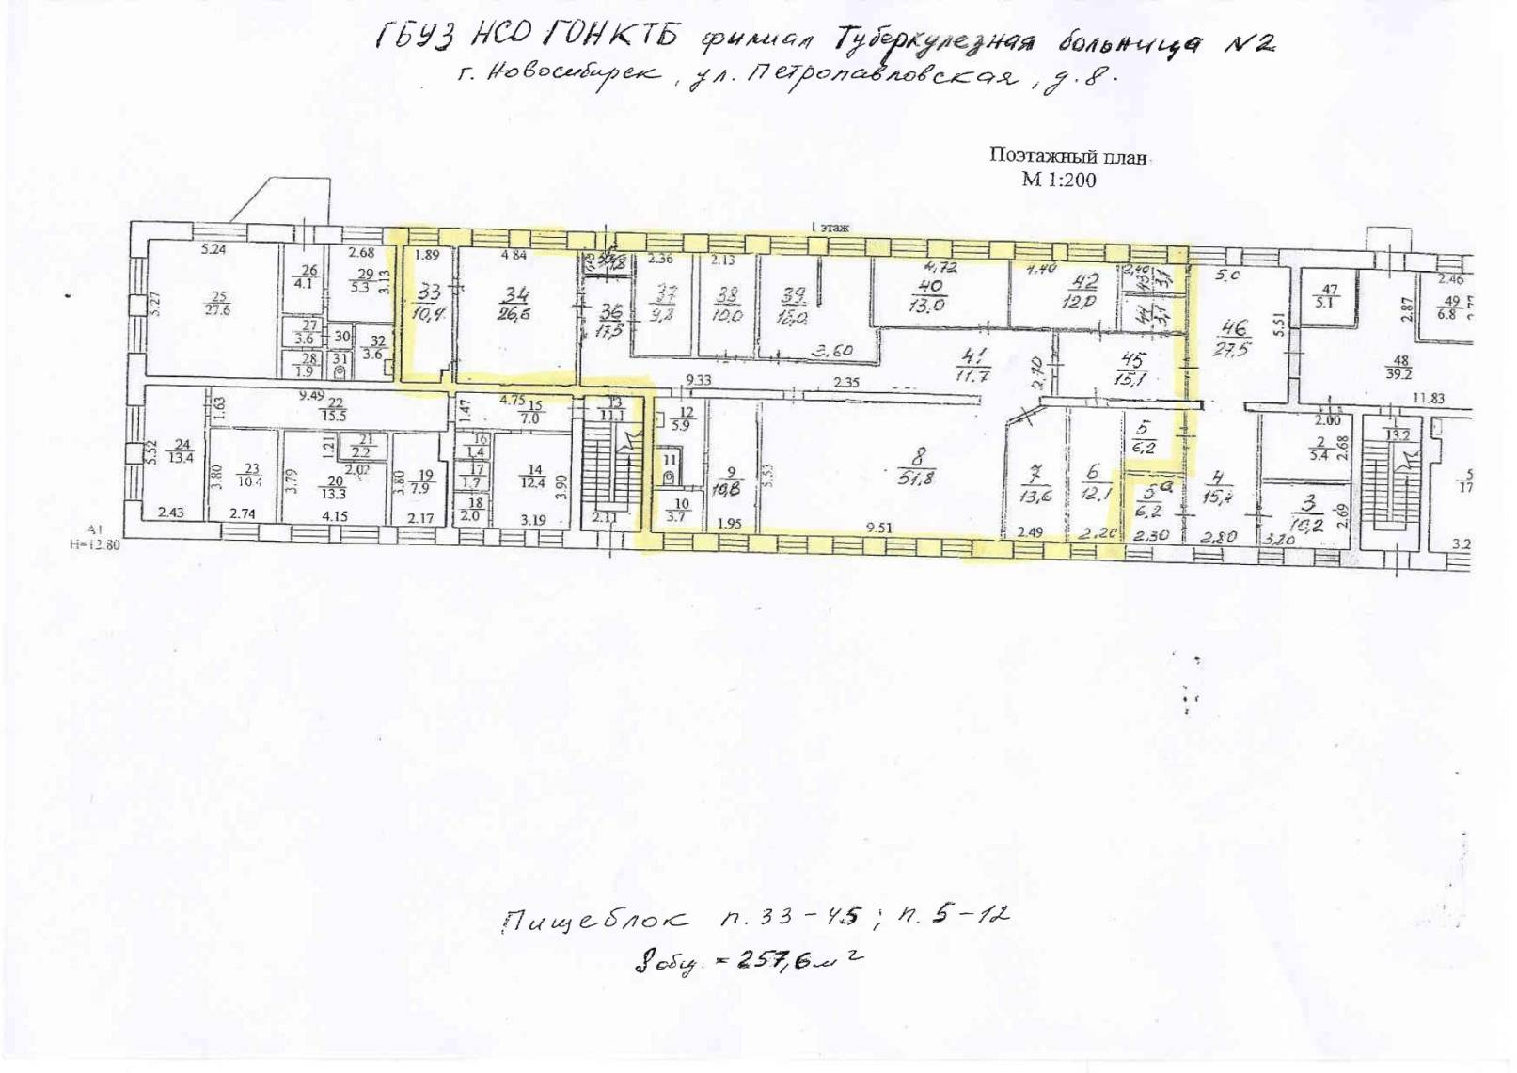

|  |  |
| --- | --- |
| **АРЕНДОДАТЕЛЬ:** | **АРЕНДАТОР:** |
| ____________________ М.С. Евсин | _____________________ Е.Г.Осадчук |

Расшифровка подписи поставщика

Фамилия, имя и отчество: Осадчук Елена Геннадьевна

Наименование компании: ООО "ТОРГСИБ"

Серийный номер и дата выдачи сертификата: 6F90B8E9F2423488E6114CF39FBF0E30 от 15-2-2017 09:48:51 UTC

Сертификат действителен до: 15-2-2018 09:58:51 UTC

Имя файла: Ф.2017.60459-2прав.docx

Сертификат: ОГРН=1125476133419, СНИЛС=00364115902, ИНН=005404467738, E=natposad@ngs.ru, OID.1.2.840.113549.1.9.2="INN=5404467738/KPP=540401001/OGRN=1125476133419", O="ООО ""ТОРГСИБ""", OU=0, T=Директор, CN=Осадчук Елена Геннадьевна, SN=Осадчук, G=Елена Геннадьевна, C=RU, L=г.Новосибирск, S=54 Новосибирская область, STREET="ул.Титова, дом 31, офис 3"

Состояние подписи: Подпись верна (отсоединенная подпись)

Расшифровка подписи заказчика

Фамилия, имя и отчество: Евсин Михаил Сергеевич

Наименование компании: ГБУЗ НСО ГОНКТБ

Серийный номер и дата выдачи сертификата: 19BC93 от 17-8-2016 11:09:55 UTC

Сертификат действителен до: 17-11-2017 11:09:55 UTC

Имя файла: Ф.2017.60459-2прав.docx

Сертификат: CN=Евсин Михаил Сергеевич, T=главный врач, SN=Евсин, G=Михаил Сергеевич, OU=Администрация, O=ГБУЗ НСО ГОНКТБ, L=Новосибирск, S=54 Новосибирская область, C=RU, E=gontb-torgi@ngs.ru, СНИЛС=01904632633, ИНН=540606753812

Состояние подписи: Подпись верна (отсоединенная подпись)

